Міністерство освіти і науки України
Національний технічний університет України
«Київський політехнічний інститут імені Ігоря Сікорського»
Факультет інформатики та обчислювальної техніки
Кафедра обчислювальної техніки
Лабораторна робота № 3
з дисципліни
«Алгоритми і структури даних»
на тему
АЛГОРИТМИ ОБХОДУ ДВОВИМІРНИХ МАСИВІВ
(МАТРИЦЬ)

Виконала:
Студентка групи ІМ-53
Зотова Анастасія Олександрівна
номер у списку групи: 11

Перевірив:
ас. Череватенко О.В.

Київ 2025
Завдання
Мета роботи: Метою лабораторної роботи №1.6. «Алгоритми обходу двовимірних масивів (матриць)» є засвоєння теоретичного матеріалу та набуття практичних навичок гнучкої роботи при реалізації алгоритмів з використанням двовимірних масивів (матриць).

Варіант: 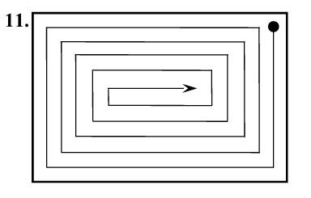
Постановка задачі: 1. Оскільки екран монітора має площинні координати так само, як і двовимірний масив (матриця), але, на відміну від останнього, надає можливість візуально спостерігати виконання способу обходу, дана лабораторна робота виконується в координатах екрану монітора (дивись методичні вказівки до виконання даної лабораторної роботи).

2. Завданням даної лабораторної роботи є виконання заданого за варіантом способу обходу на екрані монітору в текстовому режимі, проставляючи довільний символ клавіатури (наприклад '*') у порядку заданого способу обходу.

3. Оскільки при виводі символу у правий нижній кут екрану відбувається зсув зображення на один рядок вгору (якщо тільки не використовується прямий доступ до відеопам'яті), останній рядок екрану монітора при виконанні завдання заповнювати не треба.

Виконання роботи
Блок-схеми алгоритмів
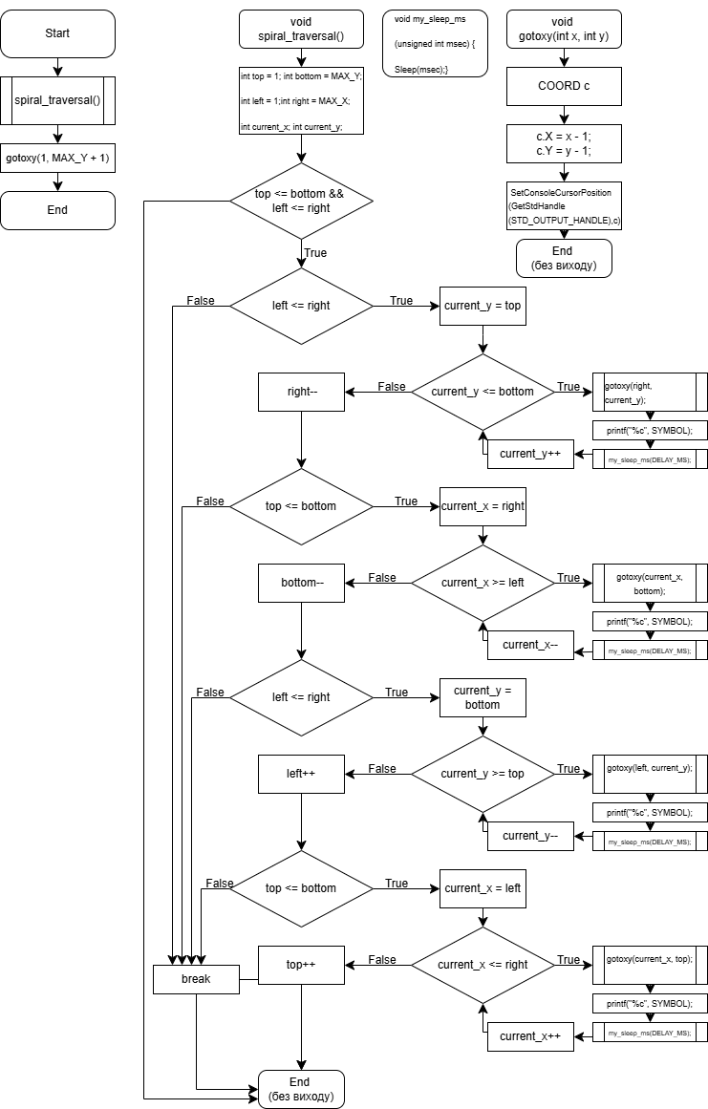
Код
#include <stdio.h>
#include <stdlib.h>
#include <windows.h>

#define MAX_X 80
#define MAX_Y 24
#define SYMBOL '*'
#define DELAY_MS 50

void gotoxy(int x, int y) {
COORD c;
c.X = x - 1;
c.Y = y - 1;

SetConsoleCursorPosition(GetStdHandle(STD_OUTPUT_HANDLE), c);
}

void my_sleep_ms(unsigned int msec) {
Sleep(msec);
}

void spiral_traversal() {
int top = 1;
int bottom = MAX_Y;
int left = 1;
int right = MAX_X;

int current_x;
int current_y;

while (top <= bottom && left <= right) {
if (left <= right) {
for (current_y = top; current_y <= bottom; current_y++) {
gotoxy(right, current_y);
printf("%c", SYMBOL);
my_sleep_ms(DELAY_MS);
}
right--;
} else break;

if (top <= bottom) {
for (current_x = right; current_x >= left; current_x--) {
gotoxy(current_x, bottom);
printf("%c", SYMBOL);
my_sleep_ms(DELAY_MS);
}
bottom--;
} else break;

if (left <= right) {
for (current_y = bottom; current_y >= top; current_y--) {
gotoxy(left, current_y);
printf("%c", SYMBOL);
my_sleep_ms(DELAY_MS);
}
left++;
} else break;

if (top <= bottom) {
for (current_x = left; current_x <= right; current_x++) {
gotoxy(current_x, top);
printf("%c", SYMBOL);
my_sleep_ms(DELAY_MS);
}
top++;
} else break;
}
}

int main() {
spiral_traversal();
gotoxy(1, MAX_Y + 1);
return 0;
}

Результати тестування програми

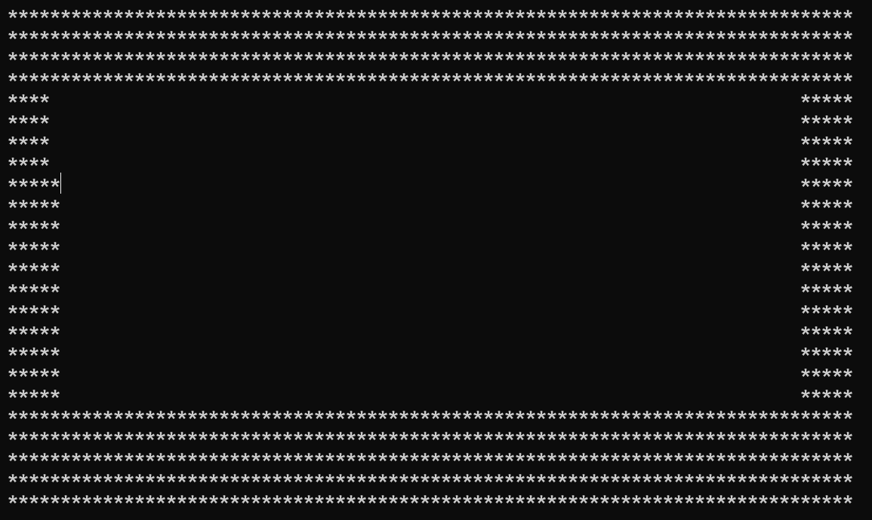
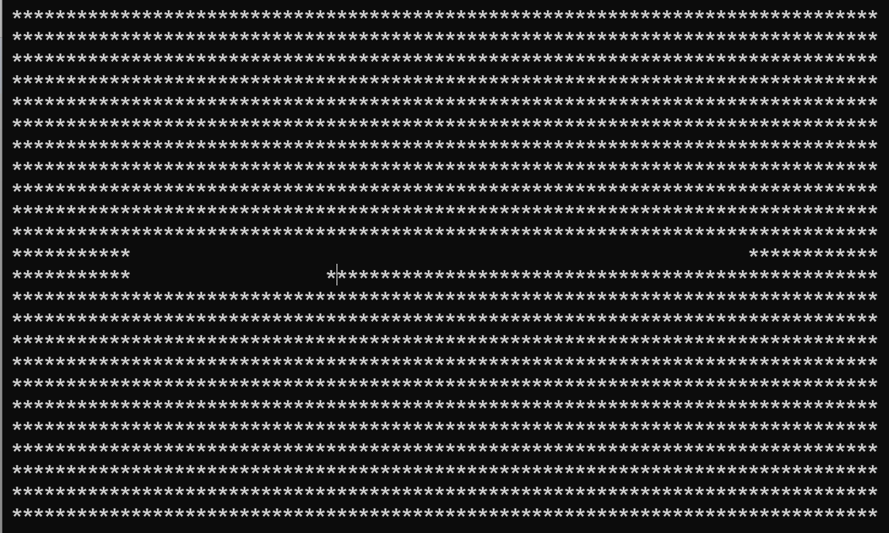
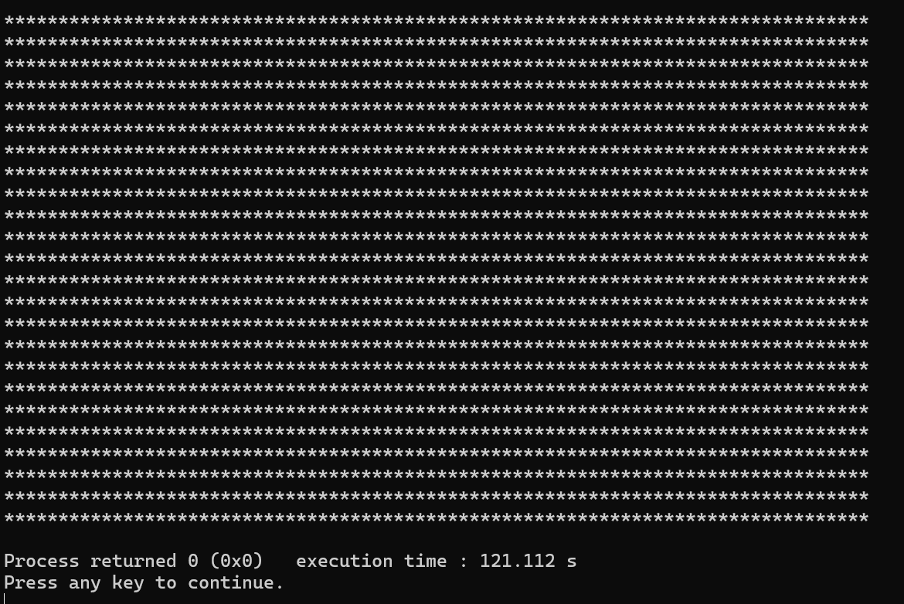
Висновок
Під час виконання лабораторної роботи я закріпила теоретичні знання та здобула практичні навички гнучкої роботи при реалізації алгоритмів з використанням двовимірних масивів.
Я успішно розробила алгоритм, реалізований у функції spiral_traversal, який використовує цикл while і чотири послідовні цикли for для малювання спіралі шляхом динамічного звуження робочої області через змінні.
Були використані функції gotoxy (для звертання до позиції екрану монітора) та my_sleep_ms: (для створення анімації шляхом контрольованої затримки).

